13.3.2 等边三角形
第1课时 等边三角形的性质和判定
教学目的
- 使学生熟练地运用等腰三角形的性质求等腰三角形内角的角度。
- 熟识等边三角形的性质及判定．
2．通过例题教学，帮助学生总结代数法求几何角度，线段长度的方法。
教学重点： 等腰三角形的性质及其应用。
教学难点： 简洁的逻辑推理。
教学过程
一、复习巩固
1．叙述等腰三角形的性质，它是怎么得到的?
等腰三角形的两个底角相等，也可以简称“等边对等角”。把等腰三角形对折，折叠两部分是互相重合的，即AB与AC重合，点B与点 C重合，线段BD与CD也重合，所以∠B＝∠C。
等腰三角形的顶角平分线，底边上的中线和底边上的高线互相重合，简称“三线合一”。由于AD为等腰三角形的对称轴，所以BD＝ CD，AD为底边上的中线；∠BAD＝∠CAD，AD为顶角平分线，∠ADB＝∠ADC＝90°，AD又为底边上的高，因此“三线合一”。
2．若等腰三角形的两边长为3和4，则其周长为多少?
二、新课
在等腰三角形中，有一种特殊的情况，就是底边与腰相等，这时，三角形三边都相等。我们把三条边都相等的三角形叫做等边三角形。
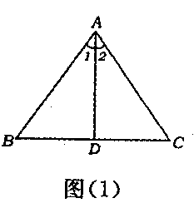
等边三角形具有什么性质呢?
1．请同学们画一个等边三角形，用量角器量出各个内角的度数，并提出猜想。
2．你能否用已知的知识，通过推理得到你的猜想是正确的?
等边三角形是特殊的等腰三角形，由等腰三角形等边对等角的性质得到∠A＝∠B＝C，又由∠A＋∠B＋∠C＝180°，从而推出∠A＝∠B＝∠C＝60°。
3．上面的条件和结论如何叙述?
等边三角形的各角都相等，并且每一个角都等于60°。
等边三角形是轴对称图形吗?如果是，有几条对称轴?
等边三角形也称为正三角形。
例1．在△ABC中，AB＝AC，D是BC边上的中点，∠B＝30°，求∠1和∠ADC的度数。
分析：由AB＝AC，D为BC的中点，可知AB为 BC底边上的中线，由“三线合一”可知AD是△ABC的顶角平分线，底边上的高，从而∠ADC＝90°，∠l＝∠BAC，由于∠C＝∠B＝30°，∠BAC可求，所以∠1可求。
问题1：本题若将D是BC边上的中点这一条件改为AD为等腰三角形顶角平分线或底边BC上的高线，其它条件不变，计算的结果是否一样?
问题2：求∠1是否还有其它方法?
三、练习巩固
1．判断下列命题，对的打“√”，错的打“×”。
a.等腰三角形的角平分线，中线和高互相重合( )
b．有一个角是60°的等腰三角形，其它两个内角也为60°( )
2．如图(2)，在△ABC中，已知AB＝AC，AD为∠BAC的平分线，且∠2＝25°，求∠ADB和∠B的度数。
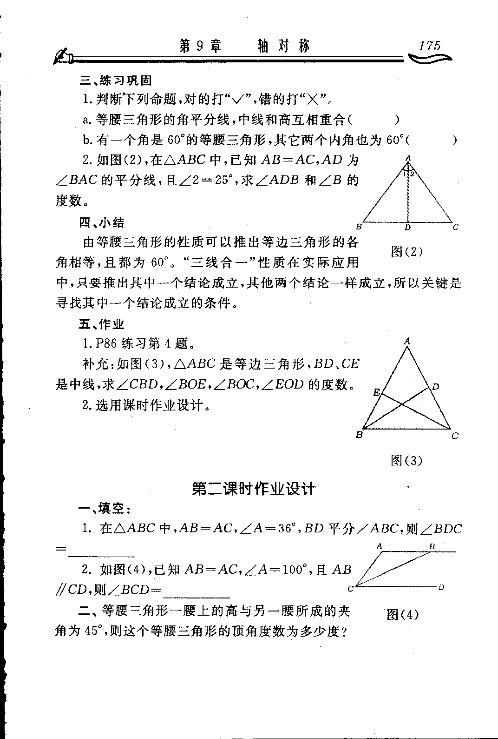
四、小结
由等腰三角形的性质可以推出等边三角形的各角相等，且都为60°。“三线合一”性质在实际应用中，只要推出其中一个结论成立，其他两个结论一样成立，所以关键是寻找其中一个结论成立的条件。
五、作业：

新课标第一网系列资料 www.xkb1.com 新课标第一网不用注册，免费下载！

